Муниципальное бюджетное общеобразовательное учреждение
средняя общеобразовательная школа №14 х. Красный Пахарь
Минераловодского городского округа

Мастер – класс по теме
«Различные формы организации учебного труда младших школьников
с применением технологий развития критического мышления
при подготовке к ВПР»

Подготовила и провела:
Струкова Анна Ивановна,
учитель начальных классов

2021г

Уважаемые коллеги! Я уверена, что вы согласитесь со мной, учителю необходимо постоянно учиться, учиться друг у друга. И лучшим побудителем для этого должен стать взаимообмен профессиональным опытом. «Если у вас есть идея и у меня есть идея, и мы обмениваемся идеями, то у каждого из нас будет по две идеи»- замечательно подметил Бернарнд Шоу. Разрешите представиться: Струкова Анна Ивановна, учитель высшей категории, работаю в четвертом классе. И тема подготовки к ВПР для меня тоже актуальна.
1. Что же такое ВПР???
ВПР - поддержка и приведение к общему знаменателю тех показателей, которые важны для начальной школы
. ВПР – это систематизация и обобщение материала, изученного за четыре года.
Важно проверить, умеют ли ученики применять в быту алгоритмы, освоенные на уроках.
Результаты проверочных работ нужны школьникам и их родителям. Они смогут оценить, насколько школа даёт хорошие знания.
Результаты нужны педагогам. Они получат оценку качества своей работы в сравнении с уровнем всей страны, смогут понять, какие изменения вносить в профессиональную деятельность.
«Подготовка к ВПР – это систематизированное повторение учебного материала, которое любой учитель организует вне зависимости от того, кто и как проводит итоговое оценивание,
Повторение ни в коем случае нельзя сводить к «натаскиванию» на решение типовых задач из демоверсий.
Задача учителя – определить, где у ребенка затруднения, и их ликвидировать. Важно также сформировать у детей потребность в пополнении и корректировке своих знаний.
Опыт выполнения работ разного формата позволит ученику быть психологически готовым к ВПР с любой структурой. Для учителя подготовка детей к испытаниям – это не самоцель, а гарантия того, что мы сделали все возможное для улучшения образовательных результатов, чтобы ребята перешли в следующий класс с прочными знаниями.
Сегодня я хочу поделиться с Вами различными формами организации учебного труда младших школьников с применением технологий развития критического мышления. Я остановлюсь на тех приёмах данной технологии, которые использую на своих уроках, которые создают мотивы к обучению, совершенствуют мыслительные способности учащихся и позволяют мыслить более продуктивно. Именно благодаря способности человека мыслить, решаются трудные задачи, делаются открытия, появляются изобретения.
1. Знакомство со сказкой «Приключения в стране Скуки»
Чтение с остановками
–Что произойдет дальше с героями этой сказки?
Давайте по тексту составим «Тонкие и толстые вопросы».
- Как вы думаете, что такое Тонкие вопросы и толстые вопросы?
Толстые и тонкие вопросы» — это способ организации взаимоопроса учащихся по теме, при котором «тонкий» вопрос предполагает репродуктивный однозначный ответ (чаще это «да» или «нет»), а «толстый» (проблемный) требует глубокого осмысления задания, рациональных рассуждений, поиска дополнительных знаний и анализ информации.
-Перед вами таблица со словами, с которых можно начать формулировать различные вопросы.
Давайте попробуем составить пару вопросов по отрывку сказки, которую вы слышали.
Распределите данные вопросы на две группы
-Как читал Ваня?
-Какова мысль сказки?
-Чему мы учимся из книг?
-Почему Наташа совсем не читала?
-В какой стране побывали ребята?
-Почему Маша не любила читать?
-О чем спорили ребята?
-Чего боится скука?
-Кем был Вениамин Вениаминович?
Зачем уметь составлять тонкие и толстые вопросы?
Сформированное умение правильно задавать вопросы и отвечать на них развивает интеллект ученика, помогает дальнейшему самообразованию. Учит вести спор, аргументировано отстаивать позицию.
«Пирамида критика»- это своего рода пересказ того, что вы услышали?
Пирамида даёт возможность детям обогащать свой словарный запас, развивать устную речь, составлять письменный отзыв на любое произведение.
Пирамида является основой для создания связного текста. Вопросы – план текста. В пирамиде пишутся ключевые слова (в ответ на вопрос), где на каждой строке на одно слово больше, чем в предыдущей.
О чем произведение? (одно слово)
Какой у произведения характер? (два слова)
Место и время действия. (три слова)
Главные события. (четыре слова)
Главные герои, какие они? (пять слов)
Что вы чувствовали, когда читали начало, середину и конец произведения? (шесть слов)
О чем произведение? (семь слов, нужно дополнить первую строку)
Ваша реклама (антиреклама), рекомендация книги (восемь слов)
КНИГА
ПОУЧИТЕЛЬНЫЙ, ПОЗНАВАТЕЛЬНЫЙ
СКАМЕЙКА, ДВОР, ГОРОД
СПОР, ПЕРЕМЕЩЕНИЕ, ВЗАИМОПОМОЩЬ, ВОЗВРАЩЕНИЕ
ЛЕНИВЫЕ, УПОРНЫЕ, ЛЮБОЗНАТЕЛЬНЫЕ, СМЕШНЫЕ, ЗАБОТЛИВЫЕ
ИНТЕРЕС, ПЕРЕЖИВАНИЕ, СТРАХ, ВОЛНЕНИЕ, РАДОСТЬ, СПОКОЙСТВИЕ
О ВАЖНОСТИ ЧТЕНИЯ КНИГ, КОТОРЫЕ ПОМОГУТ В ЖИЗНИ.
ЧИТАЙТЕ ПОУЧИТЕЛЬНЫЕ СКАЗКИ! ОНИ УЧАТ ПОВЕДЕНИЮ В РАЗЛИЧНЫХ СИТУАЦИЯХ!

Итог - ответы детей об их собственном видении и восприятии рассказа. Для наглядности можно вывесить все полученные «пирамиды» на стену, доску, стенд для всеобщего обозрения и восхищения.
Синквейн
Универсальность этого приема поражает. Он нравится всем учащимся Мы пишем синквейны, когда изучаем образы героев, говорим о нравственности, о долге, чести. Это дает учащимся возможность сказать то, что они думают, а мне понять насколько глубоко ребенок видит и понимает проблему, о которой мы говорим. Составляя синквейн, учащиеся реализуют свои личностные способности: интеллектуальные, творческие, образные и т.п. Правильно составленный синквейн имеет ярко выраженную эмоциональную окраску.
- Первая строка. 1 слово – понятие или тема (существительное).
- Вторая строка. 2 слова – описание этого понятия (прилагательные).
- Третья строка. 3 слова – действия (глаголы).
- Четвертая строка. Фраза или предложение, показывающее отношение к теме (афоризм)
- Пятая строка. 1 слово – синоним, который повторяет суть темы.
ЧТЕНИЕ
ПОЗНАВАТЕЛЬНОЕ УВЛЕКАТЕЛЬНОЕ
УЧИТ, ПОБУЖДАЕТ, РАЗВИВАЕТ
УЧЕНЬЕ - СВЕТ, НЕУЧЕНЬЕ – ТЬМА
ПОЗНАНИЕ
Синквейн учит находить и выделять в большом объеме информации главную мысль.
А что же поможет детям лучше запоминать информацию или систематизировать полученные знания? Одним из отличных способов добиться этого является использование на уроках приёма «Кластер». Что же это такое?
Сам термин в переводе означает «созвездие» или «пучок». Кластером называется графический прием систематизации знаний в виде «грозди» или «пучка» взаимосвязанных фактов.
Такие схемы помогают как на уроке русского языка, так и на уроке природоведения.

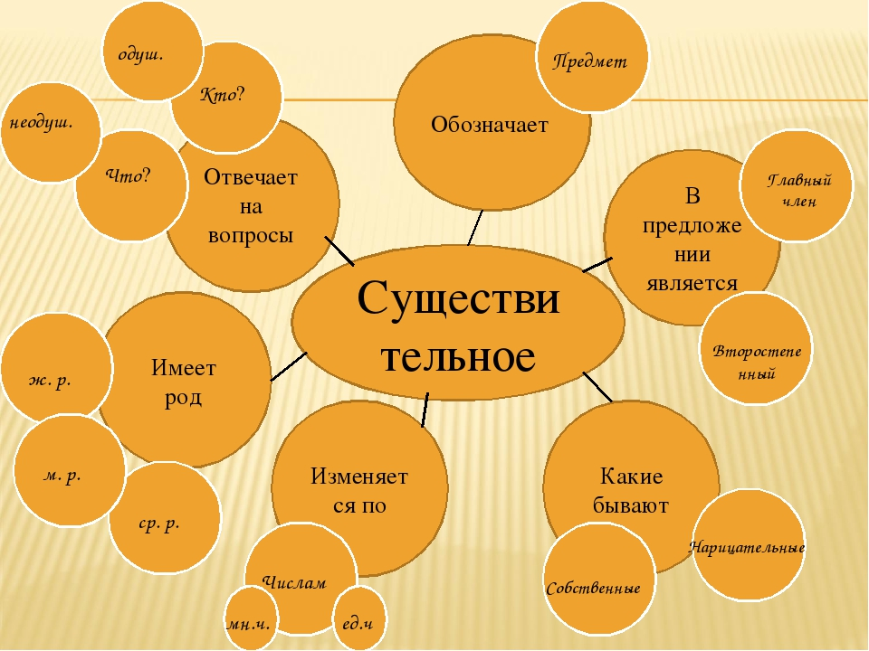

А давайте вспомним про листы опорных сигналов , предложенных педагогом – новатором Шаталовым. Знания собираются в ЛОС, где применяются сокращения, аббревиатуры, шифровка, условные обозначения, предлагаемые как учителем, так и детьми. Содержание опоры может быть полным и сокращённым в зависимости от степени усвоения материала, уровня помощи, необходимой тому или иному ребёнку, от этапа изучения темы. Обучающиеся во время ответов могут пользоваться ЛОСами. Это даёт возможность личностно ориентировать темп усвоения и глубину изучаемых явлений.
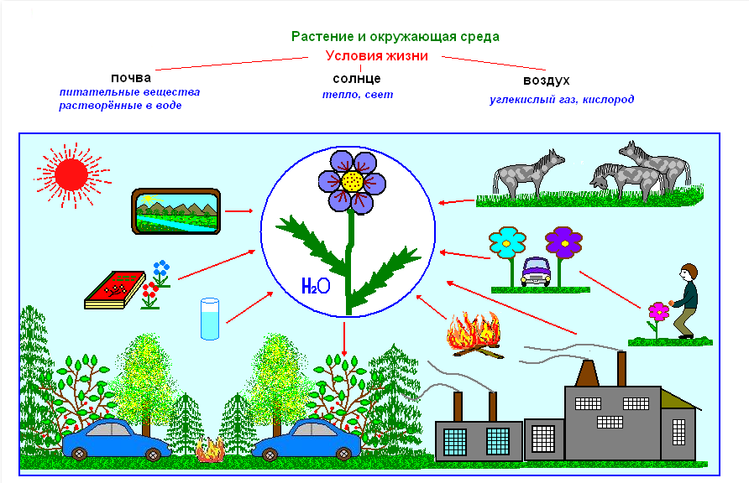
Физминутка
АНАТОМИЧЕСКОЕ ПУТЕШЕСТВИЕ.
НОС, РОТ, ГОЛОВА,
УШИ, ЩЕКИ, ЛОБ, ГЛАЗА,
ПЛЕЧИ, ПЛЕЧИ, ШЕЯ, ГРУДЬ,
НЕ забыть бы что – нибудь.
УШИ, ЩЕКИ, ЛОБ, ГЛАЗА
НОС, РОТ, ГОЛОВА.
Запомнили? Соориентировались в собственном теле?
РУКИ, БЕДРА И ЖИВоТ
А ТЕПЕРЬ НАОБОРОТ
РУКИ, БЕДРА И ЖИВОТ
ПЛЕЧИ, ПЛЕЧИ, ШЕЯ, ГРУДЬ
Не забыть бы что – нибудь
УШИ, ЩЕКИ, ЛОБ, ГЛАЗА
НОС, РОТ, ГОЛОВА.
Рифмованные предложения для запоминания постановки ударения в словах
• Ногти лучше не грызи и задерни жалюзИ.
• В офис к нам прокрался вор и похитил договОр.
• Баба испекла пирог, да забыла про творОг. Был, должно быть, дОрог на базаре твОрог. (обе формы в рамках нормы)
• Нам оставил он в залог сто рублей и каталОг.
• Завершается квартАл, кто теперь богаче стал?
• Надевая шорты, вспомнил он про тОрты.
• Дождь прошел, намокла в огороде свЁкла. И заметил сокол, сколько мокрых свЁкол. Долог путь окольный, вкусен борщ свекОльный.
• Любишь сладость-карамель, а полезнее щавЕль. Говорили о земле, о котле и щавелЕ.
• Кто на площади стоит, по мобильному звонИт?
• Чтобы слез не проливать лучше уж не баловАть.
• Быть куда красИвее поможет платье синее.
• Чтобы много не тащить, нужно ношу облегчИть.
• Прокисший слИвовый компот быстро слили в огород.

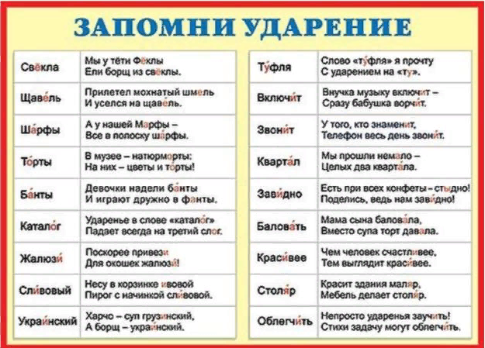

На этапе рефлексии использую фразеологические обороты с обЬяснением их значения и применения к себе, своей работе, к ситуации.
НЕ УСПЕЛ ГЛАЗОМ МОРГНУТЬ.
РАБОТАЛ, НЕ ПОКЛАДАЯ РУК,
ВИТАЛ В ОБЛАКАХ,
ЗАРУБИЛ СЕБЕ НА НОСУ,
БИЛ БАКЛУШИ,
РАБОТАЛ В ПОТЕ ЛИЦА,
КАША В ГОЛОВЕ,
ЛОВИЛ КАЖДОЕ СЛОВО.

Любые итоговые работы не должны вызывать у детей паники, неуверенности в своих силах. Ребёнок должен быть психологически готов к написанию работы, не бояться её.
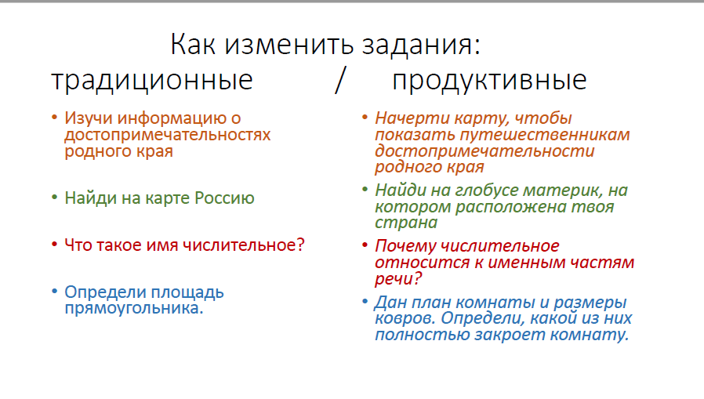
В итоге хочется сказать «Каждый урок – это новая идея». И со своими идеями, наработками я сегодня с радостью поделилась.
Учить детей сегодня трудно,
И раньше было нелегко.
Читать, считать, писать учили:
«Даёт корова молоко».
Век XXI – век открытий,
Век инноваций, новизны,
Но от учителя зависит,
Какими дети быть должны.
Желаю вам, чтоб дети в вашем классе
Светились от улыбок и любви,
Здоровья вам и творческих успехов
В век инноваций, новизны!
Благодарю Вас за сотрудничество.

